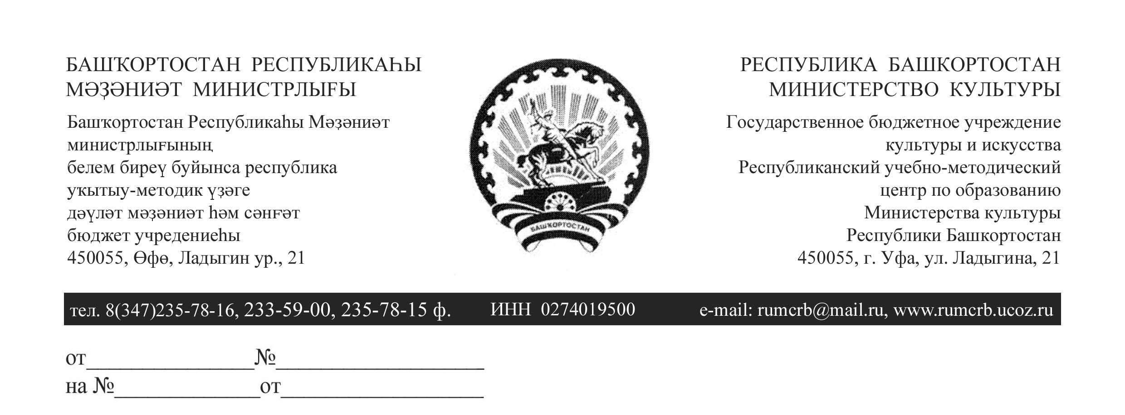

30.04.2013 г. 201

Директорам средних специальных
учебных заведений культуры и искусства
Республики Башкортостан

Об отборе претендентов на участие
в Общероссийском конкурсе
«Молодые дарования России» в 2013 году
и на получение стипендии Президента
Республики Башкортостан в 2013/2014 учебном году

Республиканский учебно-методический центр по образованию Министерства культуры Республики Башкортостан сообщает, что в соответствии с Положением, утвержденным Министерством культуры Российской Федерации, в рамках мероприятий по реализации Концепции развития образования в сфере культуры и искусства в Российской Федерации на 2008-2015 годы проводится Общероссийский конкурс «Молодые дарования России».

Согласно Положению Конкурс проводится среди:
– учащихся детских школ искусств, функционирующих в качестве структурных подразделений в средних или высших учебных заведениях, а также учащихся средних специальных учебных заведений по специальностям «Инструментальное исполнительство» (срок обучения 10л. 10м.) и «Хореографическое искусство» в возрасте от 12 лет и обучающихся до 9 класса включительно на 29.06.2013 года;
– студентов средних и высших учебных заведений отрасли культуры и искусства в возрасте до 25 лет на 29.06.2013 года.

Конкурс проводится по следующим видам искусства:
— музыкальное искусство;
— изобразительное искусство;
— хореографическое искусство;
— театральное искусство;
— декоративно-прикладное искусство;
— дизайн;
— киноискусство;
— цирковое искусство.
Для участия в 1-м туре Конкурса необходимо до 15 мая 2013 года направить в Республиканский учебно-методический центр по образованию Министерства культуры Республики Башкортостан следующие документы (в 2-х экземплярах, оформленных в папках с файлами с титульным листом):
- Копии дипломов всероссийских и международных конкурсов, фестивалей, олимпиад, выставок, полученные за последние 3 года;
- Копию свидетельства о рождении (паспорта) с регистрацией места проживания участника;
- Творческую биографию участника с указанием:
– фамилии, имени, отчества участника,
– вида искусства (инструмента),
– класса участника,
– полного наименования учебного заведения, его адреса с почтовым индексом, тел./факс (с кодом города/района), e-mail,
– домашнего адреса с почтовым индексом, домашнего телефона (с кодом города/района), сотового телефона, e-mail,
– Ф.И.О. преподавателя (полностью) с указанием домашнего телефона, сотового телефона,
– имеющихся у преподавателя почетных званий и государственных наград,
– побед и наград участника на всероссийских и международных конкурсах, фестивалях, олимпиадах, выставках, участия в творческих школах, мастер-классах и других значимых достижений;
- Видео-презентацию фрагмента выступления участника (на концерте, в хореографической постановке, театральном спектакле и др.) на CD/DVD в формате avi (с записью до 15 минут); для участников в номинациях «декоративно-прикладное искусство», «изобразительное искусство», «дизайн» - на CD/DVD фото-презентацию работ, выполненных за последние три года в формате jpeg (не менее 10 работ).

Творческую биографию студента просим представить также на электронном носителе (CD/DVD, флэш-карте).

Согласно регламенту работы Республиканского учебно-методического центра по образованию Министерства культуры Республики Башкортостан просим представить до 15 мая 2013 года документы претендентов на получение Стипендии Президента Республики Башкортостан в 2013/2014 учебном году из числа студентов учреждений среднего профессионального образования, добившихся высоких результатов в учебной деятельности (в 2-х экземплярах, оформленных в папках с файлами с титульным листом):
- Письмо-ходатайство на имя министра культуры Республики Башкортостан с указанием фамилии, имени, отчества претендента (полностью); числа, месяца, года рождения; специальности (специализации) и курса, на котором будет учиться претендент в 2013/2014 учебном году;
- Характеристику претендента с указанием оценок за последний учебный год, а также домашнего адреса с почтовым индексом, домашнего телефона (с кодом города/района), сотового телефона, e-mail;
- Выписку из протокола заседания педагогического совета;
- Копии дипломов лауреата или дипломанта международных, всероссийских, республиканских конкурсов, выставок;
- Копию паспорта с регистрацией места проживания претендента.

Характеристику претендента просим представить также на электронном носителе (CD/DVD, флэш-карте).

Квота от каждого учебного заведения - один человек, УУИ - два человека.

Директор Е.Б. Сагадатуллина

